Это полезно знать

Консультация для родителей

**Мастер-класс. Украшение интерьера на Новый год – зайчата из бумаги**.

**Автор:** Здетовецкая Татьяна Ивановна, воспитатель высшей категории, педагогический стаж 35 лет. МБДОУ детский сад комбинированного вида, г. Челябинск.

Данный мастер-класс будет полезен педагогам дошкольных учреждений, родителям.

**Назначение:** Новогодняя поделка своими руками для украшения дошкольного учреждения, детской комнаты в семье или в качестве подарка.

**Цель:** Учить детей создавать образ зайца, передавая форму и пропорции частей тела.

Мастер-класс. Новогоднее украшение « Зайчата»

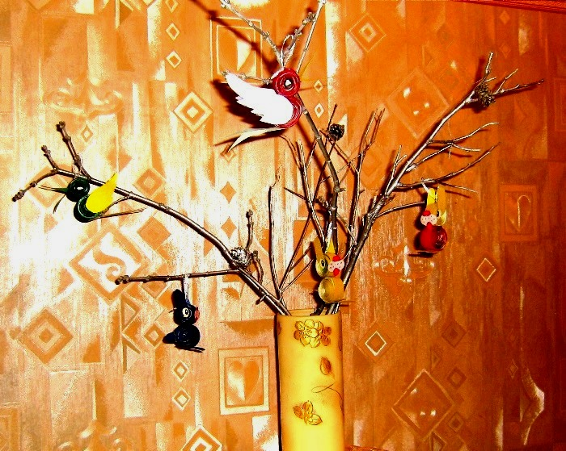

**Задачи:**

1. научить детей скатывать бумажные полоски в круги,.

2. развивать фантазию и творческие способности,

3. учить добиваться поставленной цели.

**Материалы:** бархатная бумага (4 цветов.), линейка, ножницы, клей ПВА, карандаш, тесьма

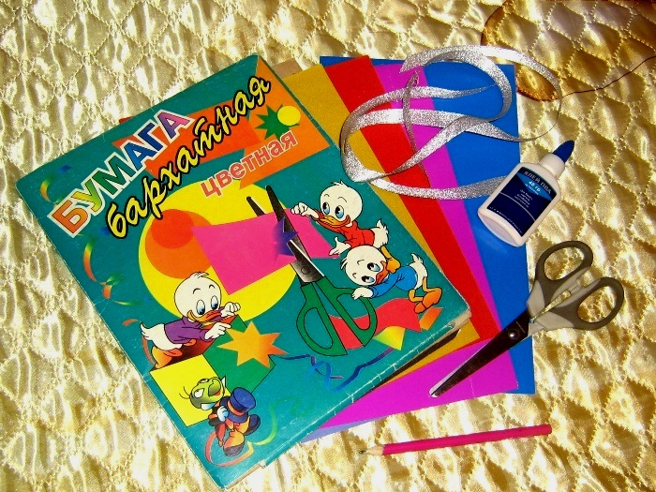

**Ход работы.**

**Организационная часть:** педагог начинает занятие словесной игрой (стихи Е. Благининой.)

Есть одна игра для вас;

Я начну стихи сейчас.

Я начну, а вы кончайте

Хором дружно отвечайте.

На дворе снежок идет,

Скоро праздник (Новый год)

Мягко светятся иголки,

Хвойный дух идет от (елки)

Ветви слабо шелестят,

Бусы яркие (горят)

И качаются игрушки-

Флаги, звездочки (игрушки)

**Педагог:** Молодцы! Все ответили правильно. Сейчас мы будем делать игрушки- зайчиков.

Вот студеною зимой

Ветер дует ледяной.

И вздымает снега тучи.

Он веселый и могучий.

Птички и зайчата

На веточках сидят.

Дружные ребята

На снежок глядят.

С Новым годом поздравляют.

Всем нам радости желают!

**Пошаговое выполнение работы:**

1. Нарежьте листы бархатной бумаги на полосы (ширина 1 см. длина произвольная), предварительно разметив лист с помощью линейки

2. Скатайте полосы в плотные круги (большие - туловище, поменьше - голова)

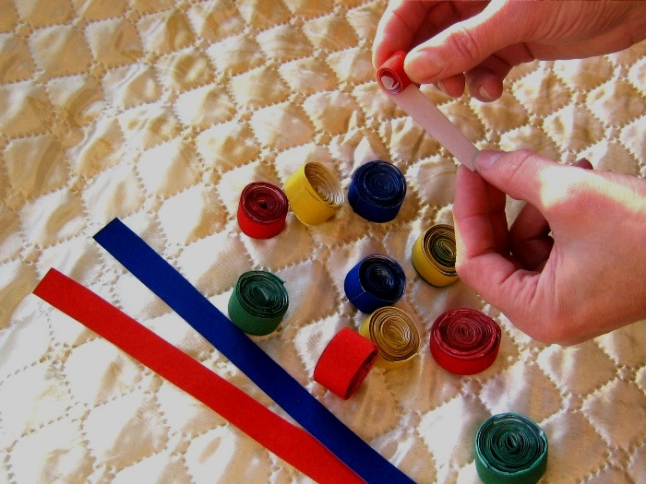

3. Кончик полоски намажьте клеем и закрепите круг, чтобы он не развернулся (подержите некоторое время до высыхания)

4. Склейте круги: большой и поменьше (это рабочая заготовка)

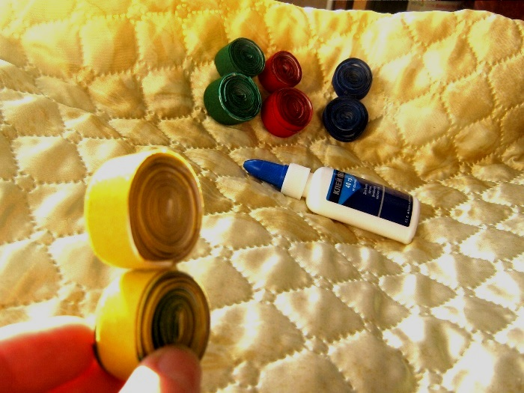

5. Вырезать 2 ушка, мордочку, 2 глаза, 2 лапки

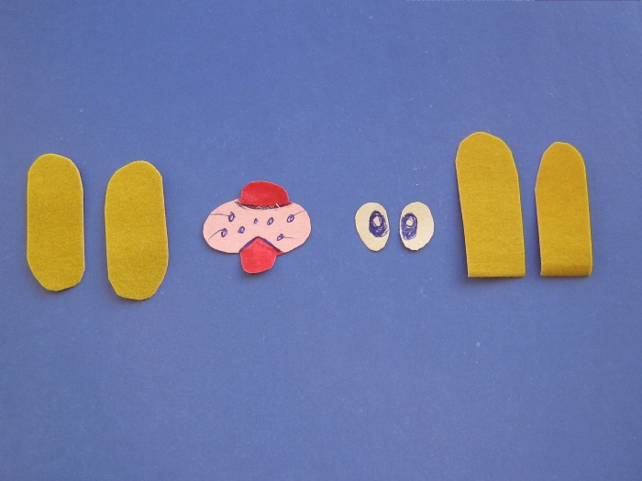

6. Приклеить к рабочей заготовке ушки, мордочку, глаза, лапки, хвостик

7.Готовые зайцы

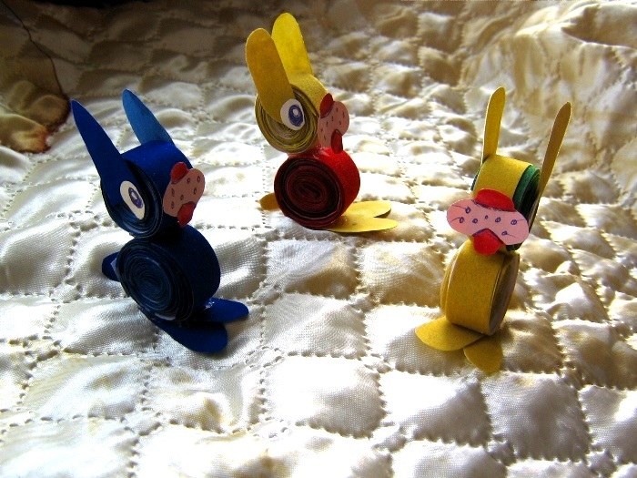

8. Рабочая заготовка для птиц готовится аналогично. Приклеить клюв, глаза, крылья, хвостик (рисуем произвольно)

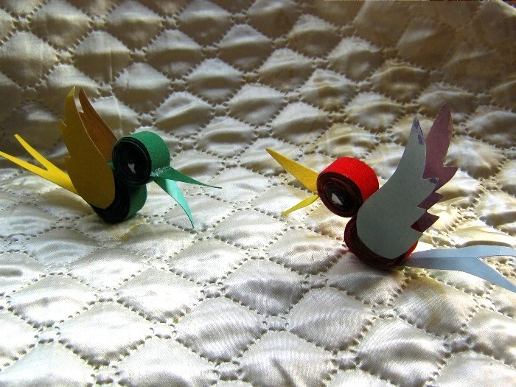

Всем желаю счастливого Нового года!

